**« Ces monuments que l’on abat »**

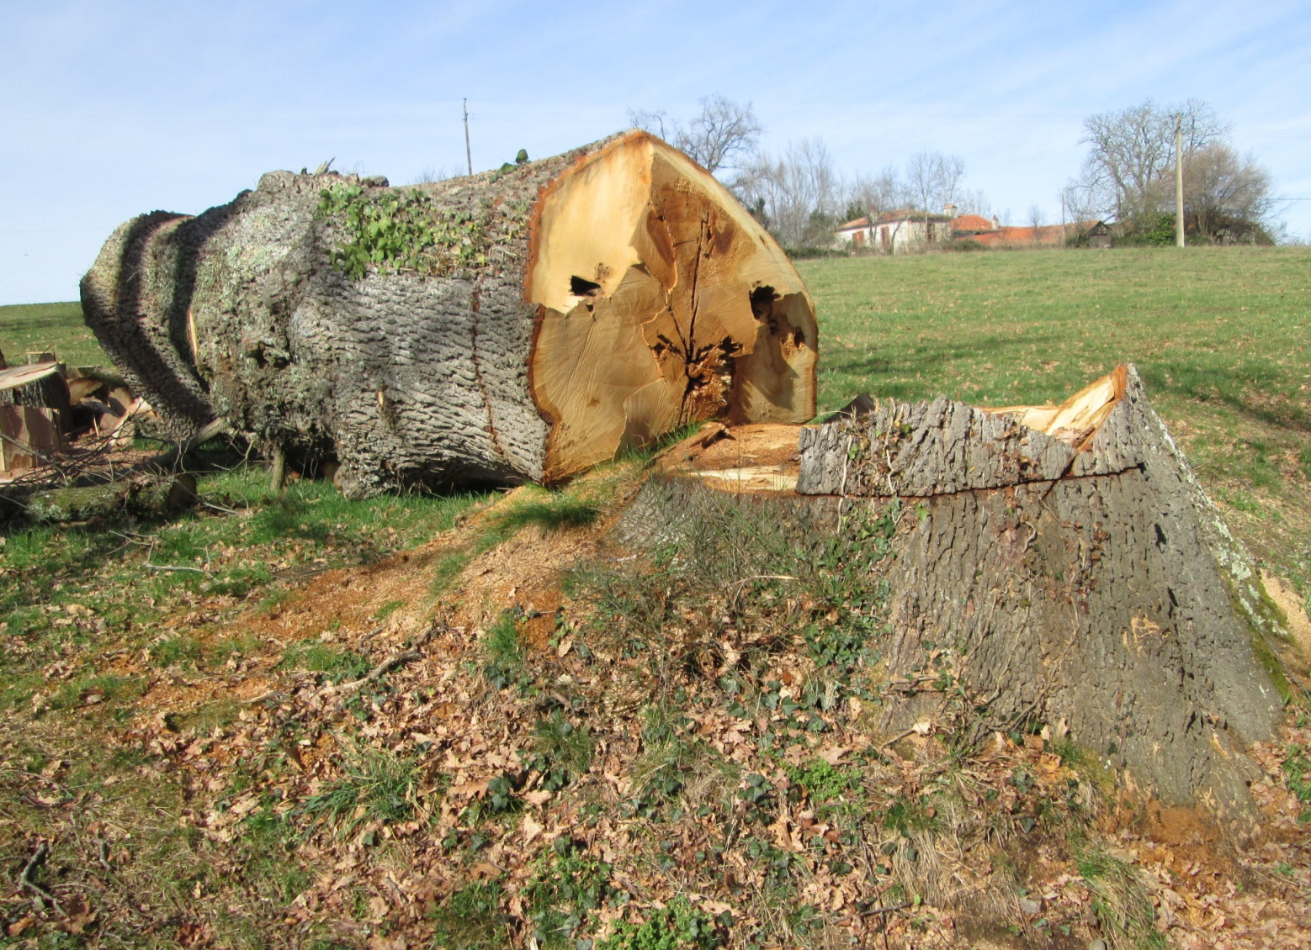

Les chênes des allées entourant N.D. de Garaison (site classé) gravement atteints par des parasites

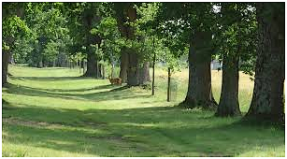 Allées en 1792 et en 2013

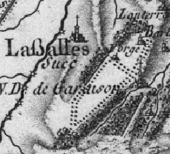

Elles formaient un triangle en direction de Monléon à l’est, Lassalles, au nord et Arné, à l’ouest. Ces chênes figurent sur la carte de Cassini levée au XVIIIe s. Mais certains plantés bien avant cette date, sont parvenus jusqu’à nous.